МОСКОВСКИЙ ФИНАНСОВО ЮРИДИЧЕСКИЙ УНИВЕРСИТЕТ
МФЮА

Методические рекомендации для студентов и преподавателей
по выполнению, оформлению и защите
выпускной квалификационной работы

по специальностям
080110 «Банковское дело»
080114 «Экономика и бухгалтерский учёт (по отраслям)»
080118 «Страховое дело (по отраслям)»

среднего профессионального образования
базовый уровень подготовки

Москва 2014

Методические рекомендации для студентов и преподавателей по выполнению, оформлению и защите выпускной квалификационной (дипломной) работы рассмотрены и утверждены на заседании предметно-методической комиссии (далее - ПМК) экономических дисциплин факультета СПО МФЮА
«___»________________2014 г.,
Протокол № ______________

Согласовано

Заведующий кафедрой Евсеевой И.В.

Начальник УМО СПО Якубовская О.Ю.

Председатель ПМК СПО Калинкина О.А.

ОГЛАВЛЕНИЕ

- Общие положения и требования к выпускной квалификационной работе………….. | 4
- Этапы выполнения выпускной квалификационной работы…………………………... | 5
- Подготовка к написанию выпускной квалификационной работы……………............. | 6
- Последовательность выполнения выпускной квалификационной работы………… | 6
- Выбор и утверждение темы выпускной квалификационной работы……………….. | 7
- Составление рабочего и календарного планов…………………………………………. | 8
- Написание и структурное оформление выпускной квалификационной работы……. | 8
- Научно-исследовательская логика написания выпускной квалификационной работы…………………………………………………………………………………............ | 8
- Структура и содержание выпускной квалификационно работы…………………….. | 9
- Оформление выпускной квалификационной работы………………………………..... | 10
- Общие вопросы организации и процедуры защиты выпускной квалификационной работы………………………………………………………………………………………….. | 13
- Подготовка к защите выпускной квалификационной работы……………………….. | 13
- Защита выпускной квалификационной работы………………………………………... | 14
Приложения……………………………………………………………………………………… | 16

- Общие положения и требования к выпускной квалификационной работе
Выпускная квалификационная работа является видом итоговой аттестации студентов и выполняется студентами на заключительном этапе обучения: последний год обучения в колледже в соответствии с учебным планом.
Целью подготовки выпускной квалификационной работы является систематизация и углубление теоретических и практических знаний, полученных в рамках учебного плана, закрепление навыков самостоятельной исследовательской работы. Работа должная свидетельствовать о степени владения студентом профессиональными компетенциями и готовности к практической деятельности. По результатам защиты ВКР Государственная экзаменационная комиссия решает вопрос о присвоении выпускнику квалификации «Специалист» по одному из направлений профессиональной подготовки:
-по специальности 080114 «Экономика и бухгалтерский учёт (по отраслям)» - «бухгалтер»;
-по специальности 080118 «Страховой дело (по отраслям)» - «специалист страхового дела»;
-по специальности 080110 «Банковское дело» - «специалист банковского дела».
Выпускная квалификационная работа направлена на решение следующих задач:
- систематизацию, закрепление и расширение теоретических и практических знаний, полученных в рамках учебного плана и применение этих знаний при решении конкретных научных, экономических и производственных задач;
- развитие навыков самостоятельной работы и применения методик исследования и экспериментирования при решении разрабатываемых в выпускной работе проблем и вопросов;
- выяснение подготовленности студентов к практической деятельности в различных областях экономики.
Выпускная квалификационная работа выполняется на основе глубокого изучения нормативно-правовой база, литературы, периодических изданий, Интернет-ресурсов и может основываться на обобщении выполненных курсовых работ, если они выполнялись в рамках соответствующего профессионального модуля.
Выпускная квалификационная работа специалиста должна удовлетворять следующим требованиям:
- быть актуальной, носить творческий характер с использованием новых данных и действующих нормативных актов;
- отвечать требованиям логичного и чёткого изложения материала, доказательности и достоверности фактов;
- отражать умения студента пользоваться рациональными приёмами поиска, отбора, обработки и систематизации информации, способности работать с нормативно-правовыми актами;
- содержать изложение теории проблемы поставленной в работе;
- использовать фактические данные организаций различных организационно-правовых форм (первичные документы, учётные регистры, бухгалтерскую (финансовую) отчетность, учредительные документы, договора и др.);
- содержать необходимые аналитические, прогнозные или плановые расчеты);
- предлагать рекомендации по совершенствованию изучаемых процессов;
- правильно оформлена (чёткая структура, завершённость, правильное оформление библиографических ссылок, списка литературы и нормативно-правовых актов, аккуратность исполнения).
Дипломная работа оценивается по пятибалльной системе.
Критерии оценивая ВКР
Оценка «отлично» выставляется в случаях, когда выпускная квалификационная работа:
- носит исследовательский характер, содержит грамотно изложенные теоретические положения, глубокий анализ, критический разбор практического опыта по исследуемой проблеме, характеризуется логичным, последовательным изложением материала с соответствующими выводами и обоснованными предложениями;
- имеет положительные отзывы руководителя выпускной квалификационной работы и рецензента;
- при защите работы студент показывает глубокое знание вопросов темы, свободно оперирует данными исследования, во время доклада использует иллюстративный (таблицы, схемы, графики) или презентационный материал, легко отвечает на поставленные вопросы.
Оценка «хорошо» выставляется в случаях, когда выпускная квалификационная работа:
- носит исследовательский характер, содержит грамотно изложенные теоретические положения, глубокий анализ, критический разбор практического опыта по исследуемой проблеме, характеризуется логичным, последовательным изложением материала с соответствующими выводами, но не вполне обоснованными предложениями;
- имеет положительные отзывы руководителя выпускной квалификационной работы и рецензента;
- при защите работы студент показывает глубокое знание вопросов темы, свободно оперирует данными исследования, во время доклада использует иллюстративный (таблицы, схемы, графики) или презентационный материал, без особых затруднений отвечает на поставленные вопросы.
Оценка «удовлетворительно» выставляется в случаях, когда выпускная квалификационная работа:
- носит исследовательский характер, содержит грамотно изложенные теоретические положения, базируется на практическом материале, но отличается поверхностным анализом практического опыта по исследуемой проблеме, характеризуется непоследовательным изложением материала и необоснованными предложениями;
- в отзывах руководителя выпускной квалификационной работы и рецензента имеются замечания по содержанию работы и методам исследования;
- при защите работы студент проявляет неуверенность, показывает слабое знание вопросов темы, не дает полного, аргументированного ответа на заданные вопросы, иллюстративный материал подготовлен не качественно.
Оценка «неудовлетворительно» выставляется в случаях, когда выпускная квалификационная работа:
- не носит исследовательский характер, не содержит анализа практического опыта по исследуемой проблеме, характеризуется непоследовательным изложением материала, не имеет выводов либо они носят декларативный порядок;
- в отзывах руководителя выпускной квалификационной работы и рецензента имеются критические замечания;
- при защите работы студент затрудняется отвечать на поставленные по теме вопросы, не знает теории вопроса, при ответе допускает существенные ошибки, иллюстрационный материал к защите не подготовлен.
Выпускная квалификационная работа оформляется в виде текста с приложением графиков, таблиц, чертежей, карт, схем и других материалов, иллюстрирующих содержание работы. Успешность написания и защита дипломной работы зависит от степени выполнения этих требований. Реальную помощь в этом могут оказать данные практические рекомендации по оптимизации написания дипломной работы на всех ее этапах от выбора темы и до ее публичной защиты.

2. Этапы выполнения дипломной работы
Процесс подготовки и выполнения выпускной квалификационной работы включает несколько основных этапов:
1.Выбор и утверждение темы работы. Получение задания на ВКР.
2. Составление плана работы.
3. Подбор теоретического материала и представление руководителю.
4. Подбор практического материала и представление руководителю.
5. Систематизация теоретического и практического материала.
6. Оформление работы и представление её руководителю и рецензенту.
7. Допуск к защите.
8. Защита работы.
Конкретные сроки выполнения отдельных этапов устанавливаются деканатом и указываются в календарном плане.

Календарный план этапов выполнения ВКР
1. | Выбор тем ВКР студентами | 2 месяца до практики
2. | Прием заявлений студентов о закреплении тем ВКР | 1,5 месяца до практики
3. | Приказ о закреплении тем ВКР и научных руководителей | 1 месяц до практики
4. | Выдача заданий на выполнение ВКР | 2-3 недели до практики
5. | Преддипломная практика | 1 месяц до подготовки ВКР
6. | Защита отчета о преддипломной практики | последний день практики
7. | Приказ о допуске к ГИА | 1 месяц до защиты ВКР
8. | Подготовка ВКР | 1 месяц до защиты ВКР
9. | Представление предварительного варианта ВКР студентом научному руководителю | 4 недели до защиты ВКР
10. | Представление готовой работы научному руководителю: отзыв, нормоконтроль, антиплагиат | 3 недели до защиты ВКР
11. | Представление и регистрация готовой ВКР в деканат | 10 дней до защиты ВКР
12. | Решение о допуске ВКР к защите | 1 неделя до защиты ВКР
13. | Защита ВКР | 15-28 июня

3. Подготовка к написанию выпускной квалификационной работы
3.1 Последовательность выполнения выпускной квалификационной работы
Последовательность выполнения выпускной квалификационной работы студентом включает следующие этапы:
- выбор и обоснование темы совместно с руководителем выпускной квалификационной работы;
- получение задания на выпускную квалификационную работу;
- выбор методики исследования и работы над информационными источниками;
- составление библиографического списка по теме и разработка плана выпускной квалификационной работы;
- составление совместно с руководителем выпускной квалификационной работы календарного графика с указанием срока завершения отдельных этапов;
- подбор материалов в соответствии с намеченным планом;
- изучение и систематизация собранных материалов;
- уточнение отдельных вопросов у консультанта и руководителя выпускной квалификационной работы;
- получение зачета по преддипломной практике;
- представление текста работы на проверку руководителю по мере написания отдельных разделов;
- письменное изложение результатов исследования и формулировка выводов;
- внесение исправлений и дополнений в работу по замечаниям руководителя;
- представление законченной работы на отзыв руководителю выпускной квалификационной работы;
- оформление и брошюровка работы;
- представление работы на рецензию;
- подготовка к защите выпускной квалификационной работы: написание текста выступления, отбор и оформление графического (иллюстративного) материала, выносимого на защиту;
- защита выпускной квалификационной работы.

3.2 Выбор и утверждение темы
Выбор темы дипломной работы всегда представляет для студентов определенную трудность. Практика убедительно свидетельствует, что правильно выбранная тема во многом определяет направленность и высокий конечный результат Вашей работы. Иначе Вы можете потратить много времени и сил, а на определенных этапах выясняется, что писали не о том и не так, как требуется. Поэтому целесообразный и оптимальный выбор темы - первый, но очень значимый шаг студента - выпускника. По сути, сама тема должна содержать проблему, следовательно, для сознательного определения и тем более уточнения темы необходимо выявление исследовательской проблемы.
Ситуация облегчается тем, что преподаватели профессиональных модулей могут в этом оказать Вам существенную помощь. Вам необходимо знать, что в колледже:
- Темы ВКР разрабатываются преподавателями междисциплинарных курсов в рамках профессиональных модулей.
- Тематика ВКР должна соответствовать содержанию одного или нескольких профессиональных модулей, входящих в образовательную программу СПО.
- Темы ВКР рассматриваются соответствующими предметно-методическими комиссиями (далее ПМК), кафедрами и утверждаются приказом ректора МФЮА.
- Преподаватели профессиональных модулей оказывают студентам помощь в выборе тем посредством консультации и могут рекомендовать выпускнику подготовить дипломную работу по определенной тематике.
- Студенту может предоставляться право самостоятельного выбора темы вплоть до предложения своей тематики с необходимым обоснованием её актуальности и целесообразности разработки.
Выбор темы дипломной работы будет более оптимален, если Вы учтете и оцените свою подготовленность и наклонности.
В том числе:
- место, профиль и опыт работы при прохождении учебной, производственной и преддипломной практики;
- уровень теоретической подготовки, развитие навыков научно- исследовательской работы,
- перспективу будущей работы и ее содержание.
Вместе с тем, бывает, что студент не может в полной мере воспользоваться правом выбора: не знает, чего именно он хочет, ни одна из предложенных тем "не греет душу".
Выход один: возьмите тему, в которой Вы наилучшим образом ориентируетесь, которая наиболее Вам близка. Проанализируйте еще раз свои рефераты и курсовые работы. Хорошо, когда дипломная работа углубляет ранее разработанную Вами тематику. Основным критерием выбора темы дипломной работы является Ваш тучный интерес, стремление расширить свои познания в определенной области.
Старайтесь не выбирать тему, на которую уже пишется работа другим студентом в той же группе.
Об этих и других "подводных камнях" следует обязательно проконсультироваться с преподавателями и осознанно идти на преодоление трудностей.
Выбрав или самостоятельно определив тему дипломной работы не спешите ее сразу раскрывать. Эту тему Вы сначала должны утвердить. Порядок утверждения тем выпускных квалификационных работ определяется нормативно -методическими документами колледжа.
Вы должны знать:
- закрепление за студентами тем дипломных работ оформляется личным заявлением студента с утверждающей визой председателя цикловой комиссии. Все последующие изменения, связанные с темой, также подлежат утверждению ПЦК.
- для оказания профессиональной и методической помощи в период написания дипломной работы каждому студенту назначаются руководитель из числа профессорско-преподавательского состава колледжа и, при необходимости, консультанты. Когда выпускная квалификационная работа выполняется в организации, то руководителем может быть специалист структурного подразделения.
- факт утверждения темы дипломной работы подтверждается получением студентом задания по подготовке выпускной квалификационной работы установленной формы, где указаны: тема работы, срок сдачи законченной работы, перечень подлежащих к разработке основных вопросов и др. (см. Приложение).

3.3 Составление рабочего и календарного планов
После утверждения темы, получения задания на дипломную работу и назначения научного руководителя, Вы приступаете к ее выполнению.
Важно, прежде всего, составить рабочий план дипломной работы. Рекомендуем: делать это после обсуждения с научным руководителем основных проблем, входящих в тему, и первичного ознакомления с научной литературой.
Проявите активность, покажите научному руководителю свою заинтересованность в его мнении ив его советах. Постарайтесь выяснить у него как можно больше всего, что поможет вам в работе. Среди весьма желательных сведений следует выделить: начальный список необходимой литературы и примерные ориентиры для разработки плана. Все четко записывайте. Полученные сведения и указания позволят придать целенаправленность Вашей работе и уменьшить затраты времени и сил.
Первичное ознакомление с рекомендованной литературой, уяснение требований и советов научного руководителя дадут Вам возможность самостоятельно и осознанно определить, цель, задачи и структуру дипломного исследования, особенности сбора теоретического и эмпирического материала.
В этом случае Ваша готовность к планированию дальнейшей работы с научным руководителем будет высокая: вместе с ним вы составляете рабочий план дипломной работы.
План дипломной работы даст вам возможность уточнить, объем дипломной работы, сроки выполнения ее основных этапов и приступить к составлению календарного плана.
Календарный план написания дипломной работы является результатом самостоятельной работы студента с помощью научного руководителя.
При его разработке следует иметь в виду следующее:
- сроки определяются самим студентом и корректируются руководителем:
- выделяются основные содержательные и структурные компоненты дипломной работы: подбор и изучение литературы, ознакомление с опытом работы, обработка полученных данных, работа над текстом, оформление дипломной работы, подготовка к защите и др.;
- определяются формы контроля и корректировки процесса написания, предусматривается резерв времени на случай непредвиденных осложнений на отдельных этапах работы.
При разработке календарного плана написания и оформления выпускной квалификационной работы целесообразно воспользоваться его типовой формой (см. Приложение).
После разработки календарного плана его необходимо утвердить подписью научного руководителя.

4. Написание и структурное оформление ВКР
4.1 Научно-исследовательская логика написания ВКР
Приступая к непосредственному написанию дипломной работы, следует уяснить основное исходное положение: дипломная работа как научное исследование подчинена строгой научной логике.
Научное изучение, выбранной Вами проблемы, означает научную объективность. Новые научные факты объясняются с позиции современной науки, они не отбрасываются, если даже их значение пока недостаточно раскрыто.
Сбор научных фактов - это творческий процесс, в основе которого лежит научная идея студента-дипломника. Развитие идеи до стадии решения проблемы совершается как плановый процесс разработки темы диплома. Дальше идет отработка первоначального замысла, уточнения, изменения, дополнения и развитие запланированной схемы исследования.
Ход дипломного исследования предполагает реализацию следующей логической схемы:
- Обоснование актуальности выбранной темы.
- Постановка цели и конкретных задач исследования.
- Определение предмета и объекта исследования.
- Выбор методов проведения исследования.
- Описание процесса исследования.
- Обсуждение результатов исследования.
- Разработка предложений и рекомендаций по результатам исследования.
- Формулирование выводов и оценка полученных результатов.
При обосновании актуальности выбранной темы главное показать суть проблемной ситуации. В общем плане проблема - это противоречивая ситуация, требующая своего разрешения. Проблема понимается или как синоним практической задачи, или как нечто неизвестное в науке. Источником проблемы обычно являются узкие места, затруднения, противоречия, рождающиеся в практике. Поэтому возникает потребность их преодоления, разрешения, отражающаяся в выявлении насущных практических задач. Аргументировано доказывая необходимость и своевременность решения данной проблемы, Вы тем самым и обосновываете ее актуальность.
От обоснования актуальности темы необходимо перейти к формулировке цели дипломного исследования. Цель - это осознанный, планируемый результат, на достижение которого направлена дипломная работа.
Цель расчленяется на частные конкретные задачи, которые решаются в соответствии с поставленной целью. Задачи формулируются как перечисления: изучить, установить, уточнить, выяснить, разработать, провести…, т.п.
Далее формулируется предмет и объект исследований. Предмет есть объект познания. Предмет исследования определяет тему дипломной работы. Однако в науке принято выделять и объект исследования. Объект и предмет исследования между собой соотносятся как общее и частное, т.е. объект понимается шире, а предмет выступает как частное явление в пределах объекта.
Существенным шагом дипломного исследования является выбор методов, которые служат инструментом в добывании фактического материала (библиографический, наблюдение, математическое моделирование, анализ, синтез, эксперимент и т.д.).
Основная часть дипломной работы - описание процесса исследования. Далее - оценка (обсуждение) его результатов, разработка предложений и рекомендаций, выводы и оценка эффективности, предложенных мероприятий.
4.2 Структура и содержание выпускной квалификационной работы
ВКР включает следующие составные части:
- титульный лист;
- содержание (оглавление);
- введение;
- основная часть (две, три главы);
- заключение (выводы и рекомендации);
- список используемой литературы;
- приложения.
Титульный лист является первой страницей работы и оформляется строго в соответствии с образцом (см. Приложение).
Содержание (оглавление) включает перечень всех глав и параграфов ВКР с указанием номеров страниц (смотри пример содержания ВКР для своей специальности в Приложении).
Во введении обосновывается актуальность темы ВКР, степень проработанности, определяются цель и задачи, теоретические и методические основы, предмет и объект исследования, практическая ценность работы, область её настоящего (или возможного) использования.
Обоснование актуальности темы - обязательное требование к дипломному исследованию. Оно должно быть немногословным (в пределах одной страницы). Здесь главное - показать, как уже отмечалось, суть проблемы и доказать, необходимость ее разработки (проблему нельзя отождествлять с вопросом).
Формулировка цели и задач дипломного исследования. Во введении формулировку цели и задач необходимо продумать максимально тщательно, поскольку описание их достижения и решения должно составить содержание глав и параграфов дипломной работы. Их заголовки рождаются из формулировок задач исследования.
Внимательное изучение опыта предшественников помогут Вам правильно и более четко выделить основные компоненты введения дипломной работы.
В конце вводной части необходимо кратко раскрыть структуру дипломной работы и содержание ее глав. Объем введения – 2-3 страницы.
Основная часть работы состоит, как правило, из трех логически связанных и соподчиненных глав, каждая из которых подразделяется на несколько частей – параграфов. При необходимости число глав может быть уменьшено (до двух).
Глава первая – теоретическая часть. В первой главе излагаются основные теоретические предпосылки в общем виде, а затем дается их детальное раскрытие на основе:
- обобщенного анализа законодательных актов, литературы о сущности, функциях, закономерностях, средствах и содержании исследуемой проблемы;
- оценки теоретических положений и точек зрения отечественных и зарубежных авторов;
- собственной позиции, отношения к новым и спорным вопросам в рамках заданной темы в соответствии с которой в дипломной работе будут формулироваться основные положения, выводы и практические рекомендации по результатам исследования.
Теоретическая часть может занимать примерно 30% объема работы.
Глава вторая - аналитическая, включает методические подходы и совокупность расчетно-аналитических действий для решения поставленных задач.
Назначением главы является анализ состояния и динамики исследуемого процесса, явления. В ней рассматриваются показатели, характеризующие прямо и косвенно исследуемые процессы, явления, выявляются и классифицируются факторы, влияющие на показатели развития.
Вторая часть выпускной работы может занимать 30-50% общего объема.
Глава третья – проектная. Разрабатываются предложения и рекомендации, направленные на перспективу развития объекта исследования. Дается оценка эффективности предлагаемых мероприятий (рекомендаций). Третья глава может занимать 30-50 % общего объема.
В заключении текстуальной части выпускной квалификационной работы (объем 3-5 страниц) даются общие выводы по теме практические рекомендации по использованию полученных результатов.
На это следует обратить особое внимание. Заключительная часть дипломной работы выполняет роль концовки, где излагается логика проведенного исследования, в реферативной форме даются ответы на вопросы, поставленные в работе.
Вместе с тем это не простой перечень полученных результатов, а их итоговый синтез, т.е. последовательное логическое изложение итогов и их соотношение с общей целью и конкретными задачами дипломной работы.
Список литературы использованных источников нормативной и научной литературы является составной частью выпускной квалификационной работы и показывает степень изученности проблемы.
В приложения выносятся материалы, которые необходимы для раскрытия темы, проведения анализа, облегчения восприятия основной части, не перегружая её.

4.3 Оформление выпускной квалификационной работы
Требования к оформлению текста.
Выпускную квалификационную работу следует оформлять только на одной стороне белой бумаге формата А4 (210 х 297 мм).
- поля: левое – 30 мм, верхнее – 20 мм, правое – 10 мм, нижнее – 20 мм.
- ориентация: книжная
- шрифт : Times New Roman.
- кегель : - 14 пт (пунктов) в основном тексте, 12 пт в таблицах, 10 пт в сносках
- междустрочный интервал: полуторный в основном тексте, одинарный в подстрочных ссылках
- расстановка переносов – автоматическая
- форматирование основного текста и ссылок – в параметре «по ширине»
- цвет шрифта – черный
- красная строка – 1,5 см.
Рекомендуемое количество страниц дипломной работы составляет 50-80 стр. Значительное превышение или снижение объема работы считается существенным ее недостатком и снижает ее оценку. В данный объем не включаются список используемой литературы и приложения.
Все страницы заполняются текстом, в котором выделяются абзацы. Каждая новая глава, а также Введение, Заключение, Список используемых источников и Приложения начинаются с новой страницы, параграфы не начинают с новой страницы, они идут сплошным текстом внутри главы.

Требования к нумерации страниц:
- последовательно, начиная с 3-й страницы (введение), т. е. после титульного листа, задания, отзыва, рецензии оглавления работы. Отзыв и рецензия не считается и не нумеруется;
- далее последовательная нумерация всех листов, включая главы, Заключение, список используемых источников и приложения (если они имеются в работе);
- нумерация страниц, на которых даются приложения, является сквозной и продолжает общую нумерацию страниц основного текста;
- номер страницы располагается в нижнем правом углу.

Требования к заголовкам (названия глав и параграфов):
- набираются полужирным шрифтом (шрифт 14 пт.);
- выравнивание по центру;
- точка в конце заголовка не ставится;
- заголовок, состоящий из двух и более строк, печатается через один междустрочный интервал;
- заголовок не имеет переносов, то есть на конце строки слово должно быть обязательно полным.

Требования к оформлению таблиц схем, рисунков:
- название таблицы помещают над таблицей справ0, без абзацного отступа в одну строку с ее номером(при сквозной нумерации Таблица 1, при привязке таблицы к разделу Таблица 1.1);
- в конце заголовков и подзаголовков таблиц точки не ставятся;
- при переносе части таблицы название помещают только над первой частью таблицы, нижнюю горизонтальную черту, ограничивающую таблицу, не проводят;
- при заимствовании таблиц из какого-либо источника, после нее оформляется сноска на источник в соответствии с требованиями к оформлению сносок;
- таблицы, схемы и рисунки, занимающие страницу и более, помещают в приложение, а небольшие - на страницах работы;
- схема и рисунок подписываются снизу по центру (см. Приложение).

Требования к оформлению уравнений и формул:
- выделяются из текста в отдельную строку;
- выше и ниже каждой формулы или уравнения должно быть оставлено не менее одной свободной строки;
- если уравнение не умещается в одну строку, то оно должно быть перенесено после знака равенства (=) или после знаков плюс (+), минус (-), умножения (x), деления (:), или других математических знаков, причем знак в начале следующей строки повторяют;
- при переносе формулы на знаке, символизирующем операцию умножения применяют знак (X);
- формулы и уравнения, помещаемые в приложениях, нумеруются отдельной нумерацией арабскими цифрами в пределах каждого приложения с добавлением перед каждой цифрой обозначения приложения, например, (5.1);
- ссылки в тексте на порядковые номера формул даются в круглых скобках, например, «в формуле (1)»;
- пояснение значений символов и числовых коэффициентов следует приводить непосредственно под формулой в той же последовательности, в которой они даны в формуле.

Требования к оформлению ссылок и сносок:
- при цитировании или использовании каких-либо положений из других работ даются ссылки на автора и источник, из которого заимствуется материал;
- если в работе приводится цитата для подтверждения рассматриваемых положений, то в её тексте сохраняются все особенности документа, из которого она взята: орфография, пунктуация, расстановка абзацев, шрифтовые выделения. Цитата внутри текста заключается в кавычки. Все цитаты, а также заимствованные из различных документов аргументы или статистические данные подтверждаются библиографической ссылкой на источник.
Вариант оформления ссылок:
1. В квадратных скобках должен быть указан номер источника, который содержится в «Списке литературы» и номер страницы, на которой находится цитата или данные из этого источника. Например [15], или [15, стр.8-12].
2. Подстрочная ссылка, содержащая фамилию и инициалы автора, название источника, место издания, издательство, год издания, страницу, приводят внизу страницы. Ссылка обозначается цифрой.
Требования к оформлению списка используемых источников:
- список используемых источников представляет собой перечень тех документов и источников, которые использовались при написании дипломной работы
- список используемых источников включает в себя не менее 20 наименований, расположенных в алфавитном порядке по разделам в следующей последовательности:
- Нормативно-правовые источники (акты органов законодательной и исполнительной власти, ведомственные правовые акты в хронологической последовательности);
- Учебники, монографии, брошюры;
- Диссертации и авторефераты диссертаций;
- Периодические издания;
- Иностранная литература;
- Электронные ресурсы.
- Нумерация Списка используемых источников должна быть сплошной по всем (см. Приложение).
Требования к оформлению перечня принятых сокращений:
- в дипломной работе используются общепринятые текстовые сокращения или аббревиатуры, например: РФ, ПБУ, МСФО и т.п.;
- если в работе принята особая система сокращений слов или наименований, то во Введении приводится перечень принятых сокращений, используемых в работе.

Требования к оформлению приложений:
Материал, дополняющий текст работы, допускается помещать в приложениях. Приложением могут быть формы бухгалтерской отчетности, приказ об учетной политике, положение об отделе, график документооборота, результаты аудиторских проверок, данные различных подразделений организации.
- приложения используются только в том случае, если они дополняют содержание основных проблем исследования или носят справочный характер;
- характер приложения определяется автором работы самостоятельно, исходя из содержания;
- в тексте работы на все приложения должны быть ссылки;
- перед началом перечня приложений должен быть лист «Приложения»
- приложения оформляют как продолжение работы на последующих листах формата А4 и располагаются в порядке ссылок на них в тексте работы;
- каждое приложение начинается с новой страницы с указанием в правом верхнем углу слова «Приложение» и имеет тематический заголовок;
- при наличии в дипломной работе более одного приложения они нумеруются арабскими цифрами (без знака №), например «Приложение 1», «Приложение 2» и т.д.
По окончании работы необходимо тщательно отредактировать рукопись, поскольку наличие орфографических, стилистических, оформительских ошибок может отрицательно сказаться на оценке выпускной квалификационной работы.
Все листы работы следует скрепить или сброшюровать в жесткий переплет, на лицевой стороне переплета поместить титульный лист выпускной квалификационной работы.

5. Общие вопросы организации и процедуры защиты выпускной квалификационной работы.
5.1 Подготовка к защите выпускной квалификационной работы
Подготовка к защите дипломной работы в аттестационной комиссии осуществляется в соответствии с установленным порядком в колледже и календарным планом студента:
Дипломная работа в предварительном (черновом) варианте представляется руководителю за четыре недели до назначенного срока защиты.
Полностью готовая выпускная квалификационная работа в сброшюрованном виде представляется руководителю для составления отзыва за три недели до защиты.
Вопрос о допуске выпускной квалификационной работы к защите решается ПМК, каафедрой после ознакомления с отзывом руководителя на ВКР.
Важнейший элемент подготовки к защите - отработка Вашего выступления (доклада). С этой целью рекомендуется:
- определить перечень вопросов, выносимых на защиту;
- установить последовательность и содержание излагаемого материала выступления;
- определить порядок представления иллюстрационного материала или презентаций;
- написать текст выступления и согласовать его с руководителем;
- провести пробное выступление.
Доклад студента на защите строится в следующей последовательности:
- обоснование актуальности темы и её практической значимости;
- краткая характеристика объекта исследования;
- теоретические и методологические положения, на которых базируется выпускная квалификационная работа;
- результаты практического исследования и анализа по изучаемой проблеме;
- выводы, предложения, рекомендации по решению поставленной в выпускной квалификационной работе проблемы, оценка возможности их реализации и эффективности.
Следует иметь в виду, что выступление (доклад) должно длиться не более 10-15 минут. Это обязывает Вас свободно владеть разработанным материалом и используемыми средствами наглядности в ходе выступления. Необходимо не только четко и лаконично изложить основные итоги и выводы по разработанной проблематике, но также и ответить на замечания, которые были указаны в отзывах руководителя и рецензента. На вопросы, которые будут заданы членами аттестационной комиссии по ходу защиты дипломной работы, должны быль краткие и конкретные ответы. Вам следует иметь в виду и то, что важными элементами успешной защиты являются деловой стиль, культура речи, манера поведения, психологический настрой и тактичность.

5.2 Процедура защиты выпускной квалификационной работы
Защита дипломной работы проводится на открытом заседании государственной экзаменнационной комиссии (далее ГЭК).
Для более уверенной защиты необходимо знать ее процедуру (порядок). Дадим информацию об этом в краткой протокольной форме.
Заседание аттестационной комиссии проходит так:
Председатель объявляет о защите дипломной работы, называет:
- называет фамилию, имя, отчество ее автора;
- докладывает о содержании представленных выпускником документов;
- сообщает об отзыве.

Председатель предоставляет слово для доклада основных результатов дипломного исследования студенту-дипломнику.
Студент-дипломник свое выступление строит на основе заранее подготовленных тезисов доклада, призванного показать высокий уровень теоретической подготовки, эрудицию и способность доступно изложить основные результаты проведенного исследования.
Успех защиты обеспечивается:
- содержанием доклада;
- формой изложения этого доклада;
- наличием иллюстрационного материала или презентации;
- уверенностью ответов на задаваемые вопросы;
- яркостью, грамматической точностью, уверенностью речи соискателя.
Председатель предоставляет возможность членам и всём присутствующим задавать любые вопросы, касающиеся темы дипломной работы.
При этом студент-дипломник, проявляя скромность в оценке своих результатов, отвечает только по существу дела.
Вопросы необходимо внимательно выслушать, записать и лучше отвечать сразу.
Председатель зачитывает рецензию на диплом.
Студент-дипломник последовательно отвечает на все замечания, высказанные в рецензии.
После этой процедуры начинается вторая часть заседания аттестационной комиссии: дискуссия по защищаемой работе, где могут принять участие все присутствующие. При этом дается качественная оценка проделанной работе, оценивается уровень квалификации студента-дипломника, отмечаются сильные и слабые стороны диплома, высказываются предложения и пожелания.
Решение об оценке выпускной квалификационной работы ГЭК принимается открытым голосованием большинством голосов (голосование проходит без присутствия студента-дипломника). Если голоса присутствующих членов ГЭК разделились поровну, решающим является голос Председателя ГЭК.
Оценки по результатам защиты выпускных квалификационных работ объявляются в день защиты дипломных работ после оформления в установленном порядке протокола заседания комиссии. Тема выпускной квалификационной работы и оценка указываются в приложении к диплому.
После защиты, выполненные выпускные квалификационные работы хранятся в МФЮА не менее пяти лет.
Лицам, не проходившим государственной итоговой аттестации по уважительной причине, предоставляется возможность пройти государственную итоговую аттестацию без отчисления из МФЮА.
Дополнительные заседания государственных экзаменационных комиссий организуются в установленные МФЮА сроки, но не позднее четырех месяцев после подачи заявления лицом, не проходившим государственной итоговой аттестации по уважительной причине.
Обучающиеся, не прошедшие государственной итоговой аттестации или получившие на государственной итоговой аттестации неудовлетворительные результаты, проходят государственную итоговую аттестацию не ранее чем через шесть месяцев после прохождения государственной итоговой аттестации впервые.
Для прохождения государственной итоговой аттестации лицо, не прошедшее государственную итоговую аттестацию по неуважительной причине или получившее на государственной итоговой аттестации неудовлетворительную оценку, восстанавливается в МФЮА на период времени, установленный МФЮА самостоятельно, но не менее предусмотренного календарным учебным графиком для прохождения государственной итоговой аттестации соответствующей образовательной программы СПО.
Повторное прохождение государственной итоговой аттестации для одного лица назначается МФЮА не более двух раз.

Приложение 1
МОСКОВСКИЙ ФИНАНСОВО-ЮРИДИЧЕСКИЙ УНИВЕРСИТЕТ МФЮА

Факультет Среднего профессионального образования
Кафедра Экономики и финансов
Специальность________________________________

ВЫПУСКНАЯ КВАЛИФИКАЦИОННАЯ РАБОТА

Студента ___________________________________________
(фамилия, имя, отчество)

На тему: _____________________________________________

Автор работы:

______________________ __________________
(ФИО) (подпись)

Научный руководитель:

______________________ __________________
(ученая степень, звание, ФИО) (подпись)

«Допустить к защите»

Заведующий кафедрой ___________________
(подпись)
Председатель ПМК
«___» __________ 201_ г.

Москва 201_г.
Приложение 2

МОСКОВСКИЙ ФИНАНСОВО-ЮРИДИЧЕСКИЙ УНИВЕРСИТЕТ МФЮА

Факультет Среднего профессионального образования
Кафедра Экономики и финансов
Специальность________________________________

УТВЕРЖДАЮ
Председатель ПМК
_______________О.А. Калинкина
«____»______________201_г.

ЗАДАНИЕ НА ВЫПОЛНЕНИЕ
ВЫПУСКНОЙ КВАЛИФИКАЦИОННОЙ РАБОТЫ

Студенту____________________________________________________________________________________
(фамилия, имя, отчество)

Тема:_______________________________________________________________________________________

Исходные данные к работе:___________________________________________________________________
____________________________________________________________________________________________
____________________________________________________________________________________________
Содержание пояснительной записки (перечень подлежащих разработке вопросов)
________________________________________________________________________________________________________________________________________________________________________________________
________________________________________________________________________________________________________________________________________________________________________________________
________________________________________________________________________________________________________________________________________________________________________________________
________________________________________________________________________________________________________________________________________________________________________________________
________________________________________________________________________________________________________________________________________________________________________________________
________________________________________________________________________________________________________________________________________________________________________________________
________________________________________________________________________________________________________________________________________________________________________________________
____________________________________________________________________________________________

Срок сдачи законченной работы на кафедру____________________________________

Научный руководитель ______________________________ ___________________________
(подпись) (ученая степень, звание, ФИО)
Задание принял к исполнению ___________________________ ________________________
(подпись) (ФИО)

Приложение 3

МОСКОВСКИЙ ФИНАНСОВО-ЮРИДИЧЕСКИЙ УНИВЕРСИТЕТ МФЮА

Факультет Среднего профессионального образования
Кафедра Экономики и финансов
Специальность________________________________

СОГЛАСОВАНО УТВЕРЖДАЮ
Председатель ПМК Научный руководитель
________________________ _____________________________
«_____»________________201_г. «____»__________________201_г.

ГРАФИК
написания и оформления выпускной квалификационной работы
Ф.И.О. студента(ки)__________________________________________________________________________
Тема дипломной работы_____________________________________________________________________
___________________________________________________________________________________________

№ | Мероприятия | Сроки выполнения | Отметка руководителя о выполнении
1. | Подбор литературы, её изучение и обработка. Составление библиографии по основным источникам. | до «___»_____________201_
2. | Составление плана ВКР и согласование его с руководителем | до «___»_____________201_
3. | Разработка и представление на проверку первой главы | до «___»_____________201_
4. | Накопление, систематизация и анализ практических материалов | до «___»_____________201_
5. | Разработка и представление на проверку второй главы | до «___»_____________201_
6. | Согласование с руководителем выводов и предложений | до «___»_____________201_
7. | Переработка (доработка) ВКР в соответствии с замечаниями и представление её на кафедру | до «___»_____________201_
8. | Разработка тезисов доклада для защиты | до «___»_____________201_
9. | Ознакомление с отзывом и рецензией | до «___»_____________201_
10. | Завершение подготовки к защите учётом отзыва и рецензии | до «___»_____________201_

График составил «_____»________________201_г.

Студент _____________________________________________________________

Примерная тематика выпускных квалификационных работ
для специальности: 080114 «Экономика и бухгалтерский учёт (по отраслям)»

- Проблемы адаптации российского учёта к международным стандартам: вопросы теории и практики.
- Организация управленческого учета и анализа на предприятии.
- Учет и эффективность управления оборотными средствами в организации.
- Современный подход к формированию и оформлению учетной политики организации.
- Учет и аудит собственного капитала организаций.
- Бухгалтерский учет и аудит нематериальных активов.
- Бухгалтерский баланс: назначение, техника составления и использование в анализе и оценке деятельности организации.
- Бухгалтерский учет, анализ и аудит материально-производственных запасов в современных условиях.
- Формирование себестоимости продукции(работ, услуг) и порядок учет затрат на ее производство.
- Особенности бухгалтерского учета движения товаров в оптовой и розничной торговле.
- Бухгалтерский учет и аудит выпуска, продажи готовой продукции в современных условиях.
- Бухгалтерский учет и анализ текущих обязательств и расчетов по ним.
- Учёт, анализ, аудит операций с основными средствами.
- Учет и аудит кредитов и займов и расходов по их обслуживанию.
- Учёт и аудит расчетов с персоналом по оплате труда.
- Учёт и аудит финансовых вложений.
- Учёт, анализ, аудит денежных средств в наличной и безналичной форме.
- Учёт и аудит денежных средств в наличной и безналичной форме.
- Учёт и аудит исполнения обязательств по налогам и сборам.
- Учет и аудит материально-производственных запасов организации.
- Учет и аудит финансовых результатов и направления использования прибыли организации.
- Учёт, аудит и анализ дебиторской и кредиторской задолженности.
- Международные и национальные стандарты аудита – основа совершенствования аудиторской деятельности в России.
- Бухгалтерский учет и анализ затрат на производство и продажу продукции (работ, услуг).
- Бухгалтерский учет и анализ долгосрочных инвестиций и источников их финансирования.
- Бухгалтерский учет основных средств и анализ эффективности их использования.
- Инвентаризация имущества и обязательств и порядок её отражение в бухгалтерском учете.
- Технология составления бухгалтерской отчетности организации.
- Учёт и аудит расчетов с бюджетом и внебюджетными фондами.
- Учёт, анализ и аудит внешнеэкономической деятельности.
- Расходы организации: бухгалтерский и налоговый учёт, пути их минимизации.
- Учёт, анализ и аудит лизинговых операций.
- Система нормативно-правового регулирования бухгалтерского учета в России.
- Учёт и анализ доходов и расходов организации.
- Учёт и анализ формирования и использования прибыли организации.

Приложение
Примерная тематика выпускных квалификационных работ
для специальности: 080110 «Банковское дело»

- Банк коммерческий: организация деятельности в современной экономике.
2. Финансы банка и управление денежными потоками на финансовом рынке.
3. Банковский электронный бизнес России.
4. Организация кредитной работы в банке.
5. Банковское кредитование населения (физических лиц).
6. Банковское кредитование корпоративного бизнеса (юридических лиц).
7. Сберегательное дело коммерческого банка.
8. Банковские депозитные операции и технологии.
9. Банковские операции с наличными деньгами.
10. Безналичные расчеты: организация и технологии.
11. Банковские операции с ценными бумагами.
12. Инвестиционные банки на рынке ценных бумаг.
13. Банковские операции на денежном рынке РФ.
14. Валютные операции коммерческих банков.
15. Финансовые услуги коммерческих банков
16. Банковское кредитование малого бизнеса.
17. Банки на рынке ипотечного кредитования.
18. Банковские операции с драгоценными металлами и камнями.
19. VIP-Banking: инновационные финансовые технологии.
20. Банковский маркетинг в России.
21. Финансовый менеджмент в коммерческом банке: теория и практика.
22. Международный банковский бизнес на современном этапе.
23. Кредитный менеджмент в современном банке: теория и практика.
24. Банк внешнеэкономической деятельности.
25. Банковское право России.
26. Банковские операции и технологии Банка России.
27. Денежно-кредитная политика Банка России.
28. Организация наличного денежного обращения.
29. Банк России на финансовом рынке государства.
30. Модернизация банковского сектора России.

Приложение
Тема «Денежно-кредитная политика Банка России»
СОДЕРЖАНИЕ
Введение
1 Денежно-кредитная политика в рыночной экономике: теоретические основы и методология
1.1 Финансовая экономика и государственная монетарная политика
1.2 Денежно-кредитная политика: инструменты и технологии
1.3 Банковский бизнес и менеджмент на финансовом рынке России
2 Исследование денежно-кредитной (монетарной) политики Банка России
2.1 Центральный банк РФ (Банк России): организация и управление денежно-кредитными отношениями в рыночной экономике
2.2 Взаимодействие монетарной и фискальной политики (Центральный банк и Министерство Финансов)
2.3 Основные направления денежно-кредитной политики 2012 г.
3 Совершенствование денежно-кредитной политики в сфере модернизации экономики России
3.1 Тенденции денежно-кредитной программы России до 2014 года
3.2 Концепция стратегического развития банковского сектора до 2015 года
3.3 Инновации кредитного менеджмента в российских банках
Заключение
Список использованной литературы
Приложение

Приложение
Тема «Учет и аудит материально-производственных запасов организации»
СОДЕРЖАНИЕ
Введение
1 Теоретические аспекты учета материально-производственных запасов организации
1.1 Понятие, оценка и классификация материально-производственных запасов
1.2 Нормативно-правовое регулирование учета материально-производственных запасов
1.3 Методика бухгалтерского учета материально-производственных запасов: сравнительная характеристика РСБУ и МСФО

2 Особенности бухгалтерского учета материально-производственных запасов в ООО «Озон»
2.1 Краткая экономическая характеристика организации
2.2 Синтетический и аналитический учёт материально-производственных запасов
2.3 Инвентаризация материально-производственных запасов
3 Аудиторская проверка материально-производственных запасов в ООО «Озон»
3.1 Основные этапы проведения аудиторской проверки материально-производственных запасов
3.2 Оформление результатов аудиторской проверки
3.3 Предложения и рекомендации направленные на совершенствование бухгалтерского учета в ООО «Озон»

Заключение
Список использованной литературы
Приложение

Приложение
Пример оформления перечня принятых сокращений
(сокращения также могут быть расшифрованы в самом тексте, в скобках)
ПБУ – Положение по бухгалтерскому учету
МСФО – Международные стандарты финансовой отчетности
МСА- Международные стандарты аудита
ФСФО- Федеральная служба по финансовому оздоровлению и банкротству
ПБ – платежный баланс
РАН – Российская академия наук
ТНБ – транснациональные банки
ФПГ – финансово-промышленная группа
Пример написания формул

Пример написания формул

Коэффициент восстановления платежеспособности рассчитывается за шесть месяцев по формуле:
К3= (К1к.п. + 6/Т(К1к.п.-К1н.п.))/Кнорм.,
где К3 – коэффициент восстановления платежеспособности;
К1к.п.- коэффициент текущей ликвидности на конец отчетного периода;
К1н.п.- коэффициент текущей ликвидности на начало отчетного периода;
6 – период восстановления платежеспособности;
Т – отчетный период в месяцах (12,9,6,3);
Кнорм. - нормативное значение коэффициента ликвидности, установленное в размере 2.

Список используемых источников
Нормативно-правовые источники
- Гражданский кодекс Российской федерации. Части I и II.
- Налоговый кодекс Российской Федерации. Части I и II.
- Федеральный закон «О бухгалтерском учете» № 402-ФЗ от 06.11.2011 г.(последняя редакция)
- Федеральный закон «Об аудиторской деятельности» № 307 от 30.12.2011 г.(последняя редакция)
- «Об утверждении положения по ведению бухгалтерского учета и бухгалтерской отчетности в Российской Федерации». Приказ Министерства финансов Российской Федерации от 29.07.98 г.№ 34н.(последняя редакция).
- «Об утверждении плана счетов бухгалтерского учета, финансово-хозяйственной деятельности организации и инструкции по его применению». Приказ Министерства финансов Российской Федерации № 94н. от 31.10.2000 г.(последняя редакция).
- «Об утверждении положения по бухгалтерскому учету «Учетная политика организации» ПБУ 1/2008». Утверждена приказом Министерства финансов Российской Федерации от 06.10.2008 г. № 106н. (последняя редакция).
- «Об утверждении положения по бухгалтерскому учету «Бухгалтерская отчетность организации» ПБУ 4/99». Утверждено приказом Министерства финансов Российской Федерации от 06.07.99 г. № 43н. (последняя редакция).

Учебники, монографии, брошюры
- Аврова И.А. Основные средства: бухгалтерский и налоговый учет-М.: Бератор-Пресс, 2010.
- Адлина Г.В., Богомолец С.Р. «Все основные бухгалтерские проводки». М., Маркет ДС 2012.
- Вещунова Н.Л. Бухгалтерский и налоговый учет. Учебник. М., «Проспект», 2010.
- Чернышева Ю.Г., Чернышев Э.А. Анализ финансово- хозяйственной деятельности: 100 экзаменационных ответов. Экспресс-справочник для студентов вузов. - М.: ИКЦ «МарТ»; Ростов н/Д : Издательский центр «МарТ», 2011.- 224 с.
13. Бухгалтерский учет. Учебник. Под редакцией Ю.А. Бабаева.М., «Проспект», 2013.
Периодические издания
- Булгакова Л.И. Аудит в России. Механизм правового регулирования .
РАН – Консультант Плюс
- Дьяков А.Н. Аудит достоверности расчета сумм амортизации по основным средствам //Аудиторские ведомости. 2010 - №6. Консультант Плюс.
- Зайцева О.П., Амаджолова Б.А. Аудит основных средств: принципы формирования и основные процедуры проверки //Аудиторские ведомости. 2010 - №7. Консультант Плюс.

Электронные ресурсы
- Statsoft. Ins. (1999). Электронный учебник по статистике. Москва, Statsoft. Web: http//www.statsoft.ru/home/textbook.
- www.minfin.ru
- www.klerk.ru

Пример оформления диаграммы

Динамика прибыли организации

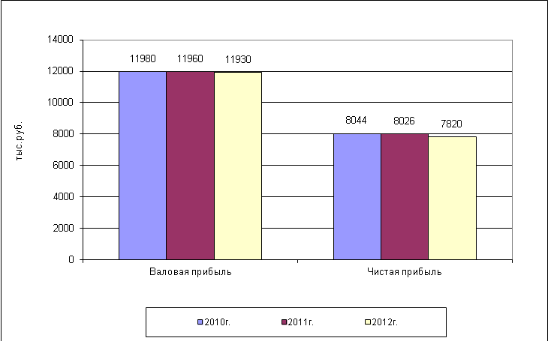
Рис.1. Динамика прибыли ООО «РН-Учет» за 2010-2012гг.

Пример оформления диаграммы

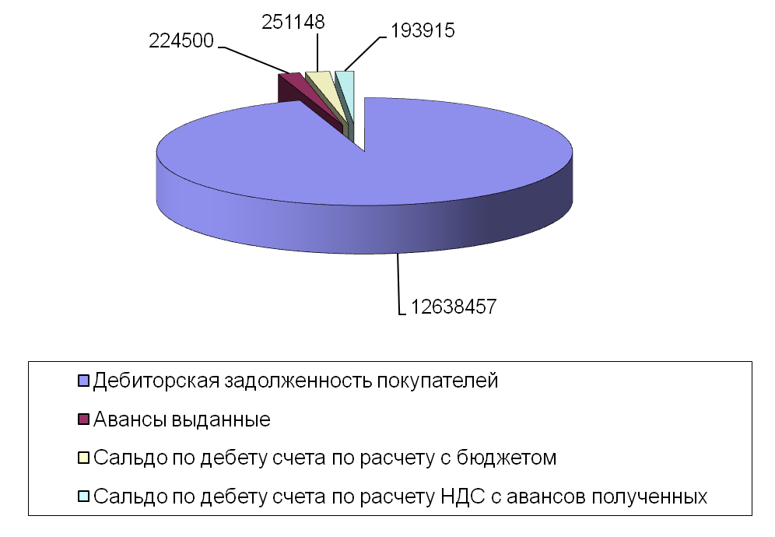
Рис. 2. Структура дебиторской задолженности ООО «Жилсервис»
на дату 31 декабря 2012 года

Пример оформления графика

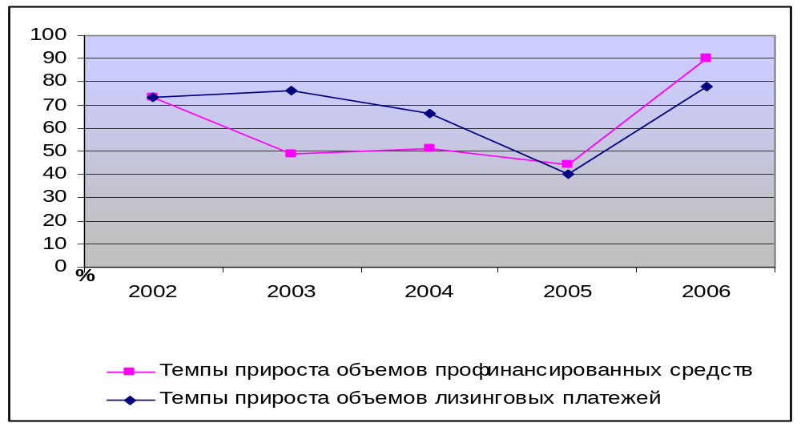

Рис.3. Темпы прироста объемов лизинговых платежей и
профинансированных средств

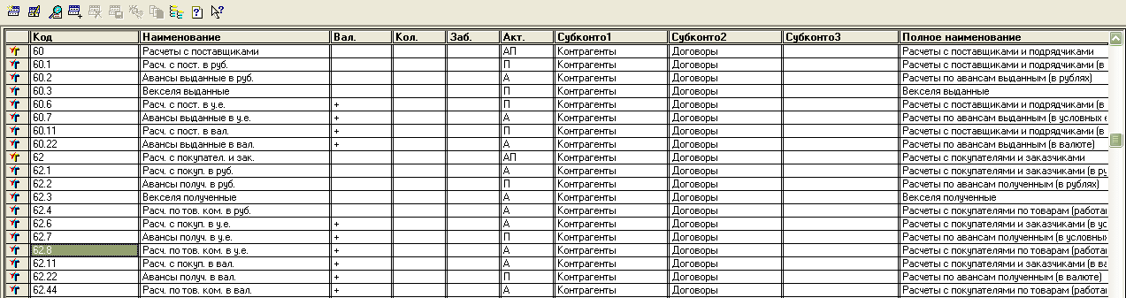
Рис. 4. Настройка плана счетов типовой конфигурации

Пример оформления схемы

Учредители
Юридический
отдел
Программисты
Менеджер по персоналу
Отдел
маркетинга
Генеральный директор

Бухгалтерский отдел
Исполнительный директор

Рис. 5. Организационная структура организации ООО «РН-Учет»

Пример оформления таблицы

Основные проводки в бухгалтерском учете основных средств

Таблица 3 Приобретение основного средства по договору купли-продажи
Хозяйственная операция | Дебет | Кредит
Приобретение объекта не требующего монтажа
Отражена покупная стоимость приобретаемого объекта без учета НДС | 08 | 60
Отражена сума НДС по приобретаемому объекту, предназначенному для производственных целей или перепродажи | 19 | 60
Списан невозмещаемый НДС на увеличение фактических затрат по приобретению ( по объектам непроизводственного назначения) | 08 | 19
Оплачен счет поставщика | 60 | 51,52…
Принят объект основных средств к учету | 01 | 08
Возмещен НДС из бюджета по приобретаемому объекту основных средств | 68 | 19
Приобретение объекта, требующего установки и/ | или | монтажа
Отражено поступление оборудования, требующего монтаж, в сумме, не включающей НДС | 07 | 60
Отражен НДС, подлежащей уплате налоговым или таможенным органам ( при импорте) | 19 | 68,76
Отражены транспортные и заготовительно-складские расходы, связанные с поступлением оборудования, требующего монтажа, в сумме, не включающей НДС | 07 | 60,76
Отражен НДС по заготовительно-складским расходам на основании первичных документов и счетов-фактур | 19 | 60,76
Начало монтажа оборудования | 08 | 07
Выполнены работы по монтажу и установке оборудования | 08 | 10,20,70…
Принят объект основных средств к учету | 01 | 08
Перечислены денежные средства поставщику оборудования | 60,76 | 51
Предъявлен к возмещению из бюджета НДС | 68 | 19

